Trò chơi – Sắp xếp bàn ăn
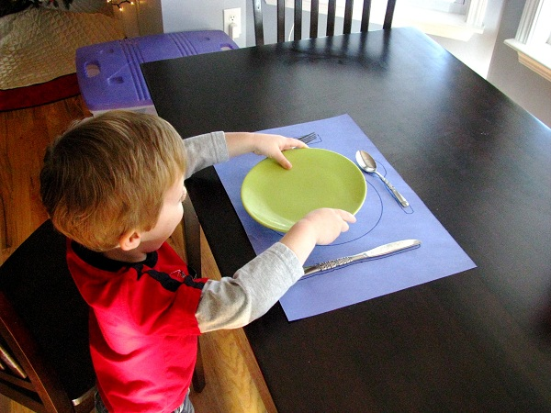
Sắp xếp bàn ăn dạy trẻ biết cách giúp đỡ ba mẹ
Để phát triển giác quan cho trẻ bằng trò chơi Montessori này, ba mẹ hãy chuẩn bị hai miếng khăn trải bàn nhỏ hoặc hai mảnh giấy A4, hai cái chén, hai đôi đũa, hai cái thìa, và hai chiếc cốc. Ba mẹ có thể dùng chính chén đũa trong nhà mình cho hoạt động này của trẻ.
Bước đầu tiên trong trò chơi này ba mẹ hãy chỉ cho trẻ cách sắp xếp bàn ăn. Ba mẹ có thể làm theo đúng phương pháp Montessori bằng cách vẽ hoặc đánh dấu vị trí của từng đồ vật lên trên mảnh khăn hoặc mảnh giấy. Một chút lưu ý trong cách làm khăn trải bàn chính là ba mẹ nên dùng bút chì để vẽ hình chiếc cốc, muỗng, ly theo đúng vị trí rồi đồ lại bằng bút mực hoặc bút dạ. Làm như vậy sẽ giúp trẻ có thể sử dụng lại nhiều lần trong những lần chơi tiếp theo.
Sau khi hướng dẫn, ba mẹ khuyến khích trẻ làm tương tự điều này cho “vị khách” của bé. “Vị khách” đó có thể là một chú gấu bông, búp bê hoặc chính ba mẹ. Đừng quên cùng bé tham gia trò chơi để tạo sự hứng thú cho bé, ba mẹ nhé. Trò chơi này giúp trẻ có thói quen sắp xếp bàn ăn trong thời gian ăn và giúp trẻ biết cách giúp đỡ ba mẹ trong công việc nhà.

